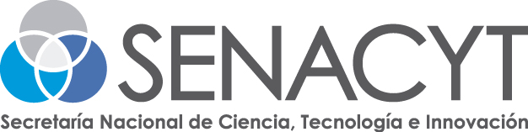

**Convocatoria Pública para Participar en el Taller Para la Formulación de Proyectos de Innovación 2019**

**Publicación de Lista de Participantes**

Se hace del conocimiento público el Listado de Participantes de la Convocatoria Pública para Participar en el Taller para la Formulación de Proyectos de Innovación 2019, según lo establece la Resolución Administrativa No. 122 de 7 de Mayo de 2018: “Que Reglamenta el Programa de Fomento a las Capacidades en Innovación, Emprendimiento y Transferencia de Conocimiento”.

**Fecha del Taller: Sábado, 28 de Septiembre de 2019**

|  |  |  |
| --- | --- | --- |
| # | **Nombre** | **Cédula** |
| 1 | Christie Angeles Rivera | 4-778-2392 |
| 2 | Adrian Serrano | 4-752-1632 |
| 3 | Dídimo Castillo | 2-702-2302 |
| 4 | Javier Pitti | 4-735-1573 |
| 5 | Yaira Baules | 1-700-2191 |
| 6 | Ariadnys Lan | 4-734-1872 |
| 7 | Nayubel Rivera | 4-734-1872 |
| 8 | Misay Herrera | PE-12-989 |
| 9 | Melania Lopez | 4-777-2355 |
| 10 | Paul Metzner | 4-719-77 |
| 11 | Elba Gonzalez | 4-747-562 |
| 12 | Yolanda Argelis Rios Gomez | 4-723-1221 |
| 13 | Fanny Paredes | 8-700-108 |
| 14 | Luis Córdoba | 4-742-564 |
| 15 | Lizzie Espinosa | 4-722-393 |
| 16 | Evelyn Mojica | 4-779-2465 |
| 17 | Allan Abdiel Álvarez | 4-787-2064 |
| 18 | Ariadne Carreño | 4-809-1516 |
| 19 | Bienvenido Palacio Abrego | 1-714-1763 |
| 20 | Gisela Ayarza | 4-717-58 |
| 21 | Evelyn Hernández | 8-731-441 |
| 22 | Max Abrigo | 1-742-1485 |
| 23 | Leticia Marín | 4-815-651 |
| 24 | Floridalia Yamileth Acosta L. | 4-273-736 |
| 25 | Karina Sánchez | 4-716-1700 |
| 26 | Luis Guerra | 4-768-277 |
| 27 | Omar Caggiano | E-8-154-104 |
| 28 | Rotsary Villavicencio Santamaría | 4-739-673 |
| 29 | Arleen Lezcano | 4-771-1579 |
| 30 | Ramon Madrid | 7-701-630 |
| 31 | Gina Ramos | 1-743-618 |

El coordinador de la Convocatoria Pública para participar en el Taller para la Formulación de Proyectos de Innovación 2019, estará contactando a los beneficiados arriba enunciados para informarles detalles específicos del evento.

Dado en la ciudad de Panamá, a los veinticuatro (24) días del mes de septiembre de 2019.



Dirección de innovación empresarial